មេរៀនទី១
Database Systems

១. ហេតុអ្វីយើងត្រូវការ Database?
នៅក្នុងដំណើរការ business មួយដោយមិនដឹងថាអ្នកណាខ្លះជាអតិថិជនរបស់ យើង យើងមានលក់ផលិតផលអ្វីខ្លះ អ្នកណាខ្លះជាអ្នកលក់ អ្នកណាខ្លះជំពាក់យើង ហើយយើងជំពាក់អតិថិជនអ្វីខ្លះ។ គ្រប់ពាណិជ្ជកម្មទាំងអស់ត្រូវរក្សាទុកនូវទិន្នន័យទាំង អស់នេះឬក៏ច្រើនជាងនេះ។
២. Data & Information
- Data: គឺជាទិន្នន័យដើមទាំងឡាយដែលមិនទាន់បានឆ្លងកាត់ការវិភាគ។ ម៉្យាងវិញទៀត Data គឺសំរាប់រក្សាទុក។
ឧៈ
1, 2, 3, 4, ...
F, M
Bopha, Sokha, Sina, Vuth, ...
03/Jul/1992, 05/Aug/1991, ...
7:30:00AM, 9:00:00AM, ...
- Information: គឺជាព័ត៌មានដែលទទួលបានបន្ទាប់ពី Data បានឆ្លងកាត់ការ វិភាគរួចហើយ។​ ម៉្យាងវិញទៀត Information គឺសំរាប់បង្ហាញ។
ឧៈ
1, Bopha, F, 03/Jul/1992 គឺជាព័ត៌មានមនុស្សម្នាក់
1, ABC, 20, $24.5 គឺជាព័ត៌មានអំពីទំនិញមួយ

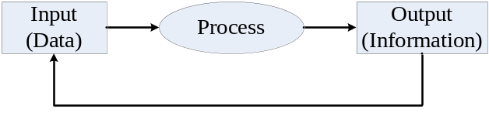
៣. Introduction to Database System
Database system​​ គឺជាប្រព័ន្ធមូលដ្ឋានទិន្នន័យ ដែលប្រើប្រាស់ប្រព័ន្ធកុំព្យូទ័រសំរាប់ រក្សាទុក Data ចែកចាយ Data និងគ្រប់គ្រង Data ពីព្រោះវាដំណើរការបានលឿន និង រក្សាទុក Data បានយូរអង្វែង។
Database Management System (DBMS) គឺជាការប្រមូលផ្តុំនូវកម្មវិធីដើម្បីគ្រប់ គ្រងទៅលើ Database ដូចជាៈ ការទាញយក Data ពីក្នុង Database ការកែប្រែ Data នៅក្នុង Database ។ល។
ឧទាហរណ៍ៈ
កម្មវិធីសំរាប់គ្រប់គ្រងការលក់ទំនិញក្នុងផ្សារទំនើប
កម្មវិធីសំរាប់គ្រប់គ្រងសណ្ឋាគារ
កម្មវិធីសំរាប់គ្រប់គ្រងមន្ទីរពេទ្យ
៣.១ តួនាទីនិងអត្ថប្រយោជន៍របស់ DBMS
DBMS ដើរតួនាទីជាអ្នកសំរប់សំរួលរវាងអ្នកប្រើប្រាស់ នឹង Database។ ពីព្រោះ រចនាសម្ព័ន្ធរបស់ Database គឺរក្សាទុកនូវទិន្នន័យជាច្រើន ហើយដើម្បីទាយយក Data ពី ក្នុង Database ទាំងនោះគឺត្រូវទាញតាមរយៈ DBMS។
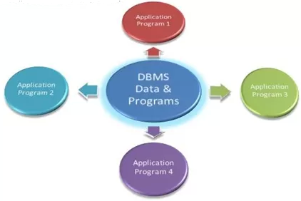
DBMS គឺជា Application Software ទាំងឡាយដែលត្រូវបានប្រើសំរាប់បង្កើត Database។ វាមានដូចជាៈ Microsoft Access, SQL Server, Oracle, MySQL។ល។
អត្ថប្រយោជន៍របស់ DBMS មានដូចជាៈ
- Improve data sharing
- Improve data security
- Better data integration (ការរួមបញ្ចូលទិន្នន័យកាន់តែប្រសើរ)
- Minimized data inconsistency
- Improve data access
- Improved decision making
- Increased end-user productivity
៣.២ ប្រភេទរបស់ Databases
- Number of Users
- A single-user database: គឺជាប្រភេទ database ដែលអនុញ្ញាតអោយអ្នក ប្រើប្រាស់បានតែម្នាក់ប៉ុណ្ណោះក្នុងពេលតែមួយ។ បើសិនជា user A កំពុងតែ ប្រើ Database នោះ user B នឹង user C ត្រូវរងចាំរហូតដល់ user A ចប់។ A single-user database គឺជា Database ដែលដំណើរការនៅលើ PC ហើយ ត្រូវបានគេហៅថា Desktop Database។
- A multi-user database: គឺជាប្រភេទ Database អនុញ្ញាតអោយអ្នកប្រើ ប្រាស់បានច្រើនអ្នកក្នុងពេលតែមួយ (អ្នកប្រើប្រាស់តិចជាង ៥០) ហើយ Database នេះត្រូវបានគេហៅថា workgroup database។ ប្រសិនបើមាន អ្នកប្រើប្រាស់ (ច្រើនជាង ៥០នាក់) ក្នុងពេលតែមួយ ដោយឆ្លងកាត់ផ្នែកជា ច្រើន Database នេះត្រូវបានគេហៅថា enterprise database។
- Data Location
- Database​ ដែល រក្សាទុកទិន្នន័យនៅក្នុងកន្លែងតែមួយត្រូវបានគេហៅថា Centralized database។
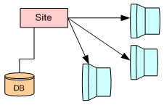
- Database ដែលរក្សាទុកទិន្នន័យនៅកន្លែងផ្សេងៗគ្នាដែលមានទំនាក់ទំនង គ្នាត្រូវបានគេហៅថា Distributed Database។
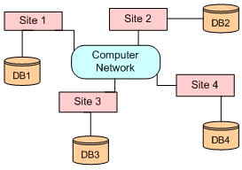
- Data Usage
  - Operational
  - Data Warehouse

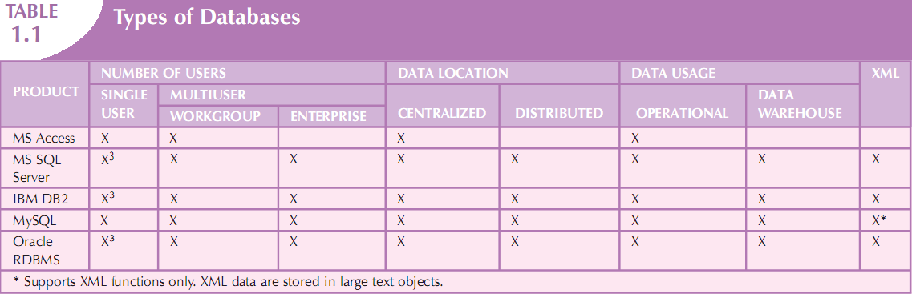

៤. ហេតុអ្វីបាន Database Design សំខាន់?
Database design គឺសំដៅទៅលើការកំនត់ពីរចនាសម្ព័ន្ធរបស់ Database ដែលត្រូវ រក្សាទុក Data និង គ្រប់គ្រង Data។ ការ Design Database មួយដ៏ត្រឹមត្រូវគឺទាមទារអោយ Designer កំនត់ពីការប្រើប្រាស់ Database អោយបានច្បាស់លាស់។
ចំនុចសំខាន់ក្នុងការ Design Database មួយគឺៈ
- បញ្ជាក់ពីភាពត្រឹមត្រូវនៃទិន្នន័យដែលស្របគ្នាឬស្រដៀងគ្នា
- បង្កើនល្បឿននៃប្រតិបត្តិការណ៏
៥. Data Redundancy ( ភាពលើសនៃទិន្នន័យ )
គោលបំណងជាចំបងនៃការបង្កើត Database គឺប្រមូលជាក្រុម Attributes អោយក្លាយទៅជាសំនុំទំនាក់ទំនង (Relations) ដែលធ្វើអោយវាកាត់បន្ថយ ទិន្នន័យ និងធ្វើអោយ File មានទំហំតូចជាងមុន។
RELATION (A)
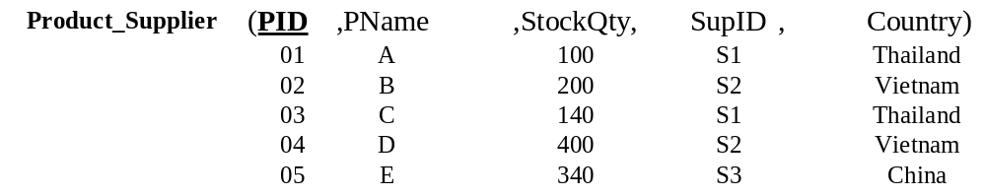
RELATION (B)
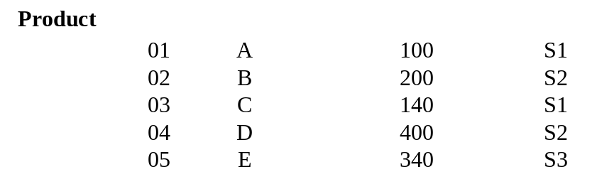
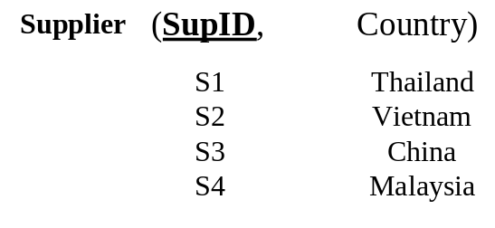
យើងសង្កេតឃើញថា Relation ផ្នែក (A) មានលក្ខណៈផ្ទុយគ្នាជាមួយនិង Relation ផ្នែក (B)។ នៅក្នុង Relation ផ្នែក (A) មានទិន្នន័យលើសមិនចាំបាច់ ដូចជាតំលៃរបស់ Country មានភាពច្រំដែលជាច្រើនសំរាប់គ្រប់ផលិតផលទាំងឡាយ ដែលនាំចូលមកពី ប្រទេសតែមួយជាមួយគ្នា។ ចំណែកឯ Relation ផ្នែក​ (B) ដូចជាក្នុង Supplier Relation នោះ Country គ្មានភាពច្រំដែលឡើយ ដោយមានតែតំលៃរបស់ SupID ដែលស្ថិតនៅក្នុង Product Relation ប៉ុណ្ណោះ ដែលមានភាពច្រំដែលសំរាប់បញ្ជាក់អំពីប្រទេសនាំចូលផលិត ផលនីមួយៗ។
ចំពោះ Relations មានទិន្នន័យលើសដែលមិនចាំបាច់ គឺមានបញ្ហាត្រូវបានគេហៅ ថា ភាពមិនធម្មតាលើការកែសំរួល​ (Update Anomalies) ដែលត្រូវបានបែងចែកចេញជា៣ គឺៈ ភាពមិនធម្មតាលើការបន្ថែម (​Insertion Anomalies), ភាពមិនធម្មតាលើការលុប (Deletion Anomalies) និង ភាពមិនធម្មតាលើការកែសំរួល (Modification Anomalies)។
៦. Database systems
បញ្ហាដែលមានជាប់ជាមួយ File Systems គឺយើងអាចប្រើប្រាស់ Database System ដើម្បីដោះស្រាយបញ្ហាទាំងអស់នោះបាន។ File systems រក្សាទិន្នន័យនៅដាច់ៗ ពីគ្នាហើយគ្មានទំនាក់ទំនងគ្នា។ ចំនែកឯ Database system គឺរក្សាទុកទិន្នន័យនៅក្នុង ឃ្លាំងទិន្នន័យរួមមួយ។ Database មួយគឺតំណាងអោយការផ្លាស់ប្តូរដ៏សំខាន់មួយទៅដល់ អ្នកប្រើប្រាស់ក្នុងការ Stored Data, Accessed Data and Managed Data។
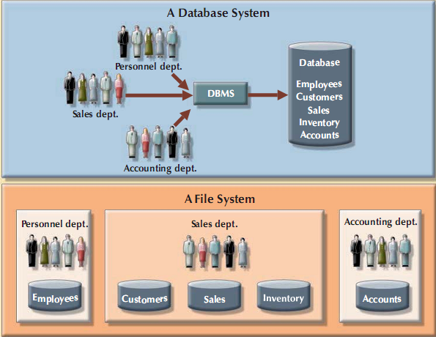
Contrasting database and file system
៦.១ The Database System Environment
សមាសធាតុផ្សំរបស់ Database system មានប្រាំធំៗគឺៈ
- Hardware
- Software
- Data
- People
- Procedurals
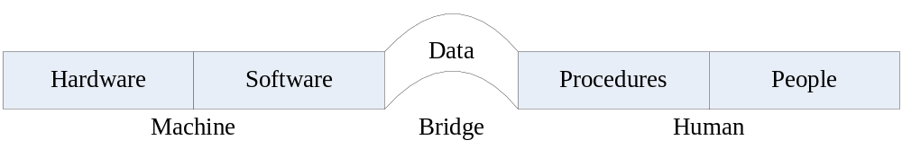
- Hardware: គឺសំដៅទៅលើ Computers (PCs, Workstations, Servers and Supercomputers), Storage Devices, Printers, Network Devices(Hubs, switches, fiber optics) ហើយនឹង ឧបករណ៏ដទៃទៀត (ATM, ID reader, etc…)
- Software: គឺសំដៅទៅលើ​ Software បីប្រភេទធំដូចជា Operating System Software, DBMS Software និង Application Programs and Utilities។
  - Operating System Software: ប្រើសំរាប់គ្រប់គ្រង Hardware ទាំង អស់ និង សំរាប់អោយ Software ផ្សេងទៀតអាចដំណើរការបាន។
Ex: Microsoft Windows, Linux, Mac OS, UNIX, MVS
  - DBMS Software: គឺសំដៅទៅលើ Software ដែលប្រើសំរាប់បង្កើត Database។
Ex: Microsoft SQL Server, Microsoft Access, Oracle Corporaton’s Oracle, Sun’s MySQL, IBM’s DB2
  - Application Programs and Utilities: គឺជាប្រភេទ Software ត្រូវបាន ប្រើសំរាប់ចូលទៅដំណើរការនិងរៀបចំទិន្នន័យក្នុង DBMS និង ដើម្បីគ្រប់គ្រងបរិស្ថាននៅក្នុង Computer។
Application programs គឺត្រូវបានប្រើច្រើនបំផុតសំរាប់ទាញយក ទិន្នន័យពីក្នុង Database ដើម្បីបង្កើតជារបាយការណ៏ឬក៏សំរាប់ជួយ សំរួលដល់ការធ្វើសេចក្តីសំរេចចិត្ត។
Utilities Software គឺជាកម្មវិធីដែលត្រូវបានប្រើដើម្បីជួយគ្រប់គ្រង សមាសភាគកុំព្យូទ័ររបស់ប្រព័ន្ធមូលដ្ឋានទិន្នន័យ។
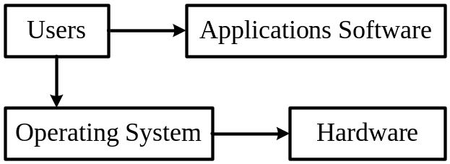
- People: សមាសភាគនេះរួមបញ្ចូលអ្នកប្រើប្រាស់ទាំងអស់នៃ Database System។ អ្នកប្រើប្រាស់ត្រូវបានបែងចែកជា៥ប្រភេទគឺៈ System Administrators, Database Administrators, Database Designers, System Analysts/Programmer នឹង end-users។
  - System Administrators: ជាអ្នកត្រួតពិនិត្យប្រព័ន្ធប្រតិបត្តិការណ៏នៅ លើ Database System ទាំងមូល។
  - Database Administrators: ជាអ្នកគ្រប់គ្រង DBMS និង​ធានាអោយ បានថាមូលដ្ឋានទិន្នន័យត្រូវបានដំណើរការត្រឹមត្រូវ។
  - Database Designers: ជាអ្នកបង្កើតរចនាសម្ព័ន្ធ Database System។
  - System analysts and Programmer: ជាអ្នករៀបចំនិងបង្កើតកម្មវិធី សំរាប់ប្រើប្រាស់។
    - Design and Create Data Entry Screens
    - Reports
    - Procedures (និតិវិធី)
  - End-users: គឺជាអ្នកប្រើប្រាស់កម្មវិធីដែលបានបង្កើតឡើង។
Ex: Sellers, Supervisors, Managers and Directors,…
- Procedures: គឺជាក្បួនច្បាប់ដែលត្រូវបានបង្កើតឡើងដើម្បីយកទៅណែនាំ និងប្រើប្រាស់ជាមួយ Database System។ Procedures គឺវាដើរតួយ៉ាង សំខាន់នៅក្នុងក្រុមហ៊ុនមួយ ពីព្រោះវាជួយអោយក្រុមហ៊ុនដំណើរការជា លក្ខណៈមួយអាចទទួលយកបាន។
- Data: គឺសំដៅទៅលើទិន្នន័យទាំងអស់ដែលត្រូវរក្សាទុកនៅក្នុង Database System។ ដោយសារតែទិន្នន័យគឺជាសមាសធាតុដើមក្នុងការបង្កើតជា Informaton។ម៉្យាងវិញទៀត មិនមែនរាល់ទិន្នន័យដើមទាំងអស់សុទ្ធតែត្រូវ បានបញ្ចូលទៅក្នុង Database នោះទេ។
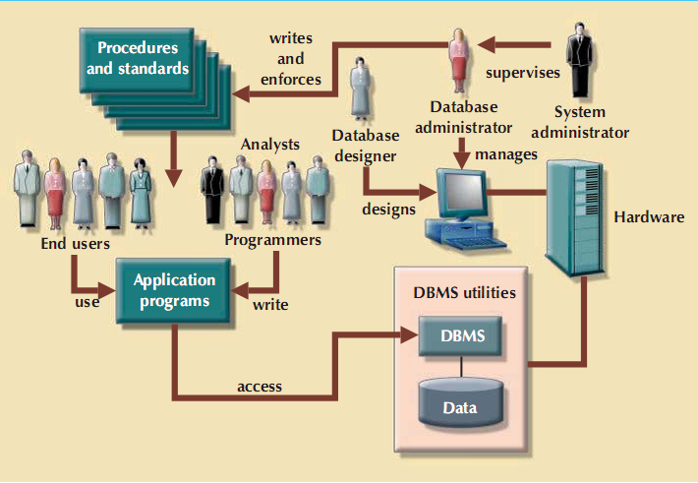
៦.២ DBMS Functions
- Data Dictionary Management
Data Dictionary គឺជាការពណ៌នាអំពីតួនាទីរបស់តារាង (Table) នីមួយៗនិងប្រាប់ នូវ Fields ទាំងឡាយដែលមាននៅក្នុង Table នីមួយៗដោយបញ្ជាក់នូវប្រភេទទិន្នន័យ និង លក្ខណៈ (Properties) របស់ Field នីមួយៗ។ គ្រប់ Database Management System គឺមាន Data Dictionary ហើយ Database Management System មាន Table។
ឧៈ ក្នុង MS. ACCESS នោះ Data Dictionary របស់តារាងឈ្មោះ tblStudent មាន ដូចតទៅៈ
- tblStudent មាននាទីផ្ទុកនូវពត៌មានរបស់និសិ្សត
- tblStudent មាន Fields ហើយ Data Type និង Properties របស់ Fields នីមួយៗមានដូចខាងក្រោមៈ
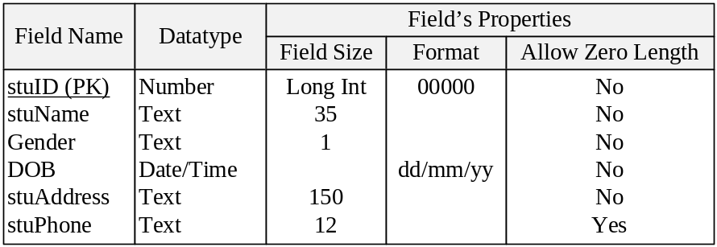
*** PK (Primary Key) សំរាប់បញ្ជាក់ថា Field ត្រូវបានកំនត់ដូចជា Primary Key Field ដែលជា Field ត្រូវមានតំលៃមិនស្ទួន ហើយមិនទទេ (Not Null) ដើម្បីតំណាងអោយ Table ទាំងមូលងាយស្រួលក្នុងការ Search។
- Data Storage Management
ក្នុង DBMS កន្លែងផ្ទុកទិន្នន័យគឺជាតារាង (Table) សំរាប់ផ្ទុកទិន្នន័យជា និរន្ត៍។ ក្នុងតារាងនីមួយៗមាន Fields សំរាប់ផ្ទុកតំលៃទៅតាមប្រភេទ ទិន្នន័យ និង ដែនតំលៃ (Field Size) របស់ Field នីមួយៗដែលនៅដាច់ ពីគ្នា។ វាការពារមិនអោយបញ្ចូលតំលៃជាអក្សរទៅ ក្នុង Field ណាមួយដែល មានប្រភេទទិន្នន័យជា Number ឡើយ។
- Data Transformation and Presentation
DBMS មាននាទីក្នុងការផ្លាស់ប្តូរទិន្នន័យ និងរៀបទិន្នន័យ ដូចជារៀបចំតំលៃ របស់ Fields ទាំងអស់ក្នុងមួយជួរដេក បង្កើតបានជា Record សំរាប់បញ្ជាក់ នូវព័ត៌មានអ្វីមួយតាមរយៈនៃការបង្ហាញ។
ឧៈ
- 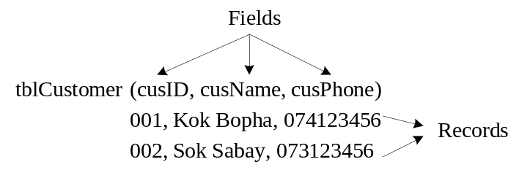

- Security Management
ក្នុង DBMS យើងអាចកំណត់ការអនុញ្ញាតសំរាប់ User ម្នាក់ៗទៅតាម ប្រភេទរបស់ User ទៅលើដំណើរការទិន្នន័យក្នុង Table នីមួយៗ។ ដំណើរការទិន្នន័យទាំងនោះរួមមាន ការបន្ថែមទិន្នន័យថ្មី ការកែប្រែតំលៃ របស់ Field ការទាញយក Record មកបង្ហាញ និងការ លុប Record ចេញពី Table។
- Multi-user Access Control
មានន័យថានៅពេល User1 កំពុង Read នូវ Data ណាមួយនោះ DBMS មិនអនុញ្ញាតអោយ User ផ្សេងទៀត Read នូវ Data នោះឡើយ។ លុះត្រាតែ Data នោះត្រូវ បានកែប្រែតំលៃរួច ទើបអនុញ្ញាត User ដទៃទៀត Read មួយម្តងៗ។
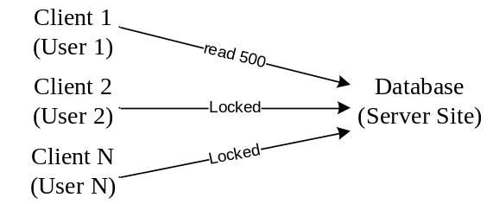
- Backup and Recovery Management
ក្នុង DBMS មួយចំនួនមាន Procedures គឺជា Program សំរាប់ Backup ទិន្នន័យទុក ក្នុង Hard Disk ផ្សេង ហើយងាយស្រួលទាញយក (restore) មកវិញនៅពេលក្រោយ។ ចំពោះ DBMS ខ្លះទៀតដែលពុំមាន Procedures ក៏ប៉ុន្តែយើងអាចសរសេរ Program ដើម្បី ចំលងទិន្នន័យទុកក្នុង Database ផ្សេងទៀតបានដែរ។
Backup ការពារនូវភាពបាត់បង់ Data និងងាយស្រួលក្នុងការ restore មកវិញ។ ដំណើរការយឺត កាលណាវាមាន Data ច្រើន។
- Data Integrity Management
DBMS បានកំនត់និងប្រតិបតិ្តនូវច្បាប់ក្បួននៃសុក្រិតភាព ដើម្បីបំបាត់នូវ បញ្ហាមួយ ចំនួនដែលកើតមានឡើងដូចជាៈ ការកាត់បន្ថយនូវភាពលើស ទិន្នន័យ(Data Redundancy) និងពង្រីកនូវភាពមិនផ្លាស់ប្តូរទិន្នន័យ។ ជាទូទៅទំនាក់ទំនង (relationship) រវាងទិន្នន័យ ដែលផ្ទុកនៅក្នុង Data Dictionary ត្រូវបានប្រើដើម្បីធ្វើអោយមានសុក្រិតភាពនៃទិន្នន័យ។

ឧៈ
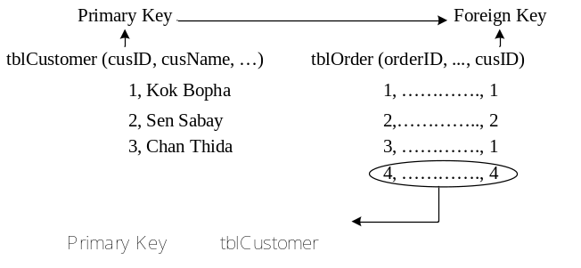

- Database Access Languages and Application Programming Interfaces
ក្នុង DBMS មានភាសាមួយគឺ SQL (Structure Query Language) មាននាទីបង្កើត Table សំរាប់ផ្ទុកទិន្នន័យនិងប្រតិបតិ្តលើទិន្នន័យក្នុង​Table ដូចជាៈ បន្ថែមទិន្នន័យថ្មី ទាញយកទិន្នន័យមកបង្ហាញ កែប្រែទិន្នន័យ និងលុបទិន្នន័យ។ ម៉្យាងវិញវាអាចបង្កើតផ្ទៃ ដែលអនុញ្ញាតអោយ uApplication Program ផ្សេងទៀតដំណើរការទិន្នន័យក្នុង Database របស់វា បាន។
- Database Communication Interfaces
Client/Server Database Systems គឺជា Database Systems ដែលមានទំនាក់ទំនង រវាងកុំព្យូទ័រមួយទៅកុំព្យូទ័រមួយទៀតតាមរយៈ Network ដោយ DBMS ស្ថិតក្នុង Server Computer ចំណែកឯ Application Program ដែលជា User Interface ស្ថិតក្នុង Client Computer។ Client/Server Database Systems ចែកចេញជាពីរគឺៈ
- Fat Client/Server Database Systems គឺជា Database Systems ដែល Database មាននាទីគ្រាន់តែផ្ទុកទិន្នន័យតែប៉ុណ្ណោះ ចំណែកឯការដោះ ស្រាយបញ្ហាផ្សេងៗត្រូវបង្កើតនៅក្នុង Application Program ដែលជា User Interface។

Fat Client/Server Systems ដំណើរការយឺតក្នុងការបញ្ជូនទិន្នន័យ តាមរយៈ Network ព្រោះ Server Computer ត្រូវបញ្ជូនទិន្នន័យ ទាំងអស់មកកាន់ Client Computer ដើម្បីដោះស្រាយបញ្ហា។
- Thin Client/Server Database System គឺជា Database System ដែលមាន នាទីផ្ទុកទិន្នន័យផងនិងមាន Procedures (Store Procedures & Functions) សំរាប់ដោះស្រាយបញ្ហាផ្សេងៗ ដែលត្រូវ អនុវត្តក្នុង Server​ Computer។ Thin Client/Server Database System ដំណើរការលឿនក្នុងការបញ្ចូល ទិន្នន័យតាមរយៈ Network ព្រោះនៅពេល Users ត្រូវការ Search ម្តងៗ នោះ Client Computer បញ្ជូនតំលៃដែលត្រូវ Search អោយទៅ Parameter របស់ Procedure ដើម្បីដោះស្រាយបញ្ហា បន្ទាប់ពីរកឃើញហើយ នោះ Server Computer គ្រាន់តែបញ្ជូនលទ្ធផលមកកាន់ Client Server ប៉ុណ្ណោះ។

